**Тема: Внутрішня енергія. Способи зміни внутрішньої енергії**

**Мета уроку:** Увести поняття внутрішньої енергії тіла як суми кінетичної енергії руху молекул і потенціальної енергії їх взаємодії; познайомити учнів із двома способами зміни внутрішньої енергії.

**Хід уроку**

*1. Наведіть приклади на підтвердження того, що тверді тіла, рідини й гази розширюються під час нагрівання.*

*2. Опишіть досліди, які демонструють теплове розширення газів, рідин, твердих тіл.*

*3. У чому причина збільшення об’єму тіл під час нагрівання?*

*4. Від чого (крім температури) залежить зміна розмірів тіл під час їх нагрівання або охолодження?*

*5. У чому особливості теплового розширення води?*

*6. Наведіть приклади застосування теплового розширення в техніці.*

У новинах, ви могли чути фразу: «Супутник увійшов в атмосферу Землі й припинив своє існування».

Але ж зрозуміло, що супутник мав величезну механічну енергію: кінетичну, оскільки він рухався, та потенціальну, оскільки був високо над поверхнею Землі. Куди ж зникла колосальна енергія супутника?

Фізики пояснюють, що ця енергія передалася частинкам (молекулам, атомам, йонам) повітря та частинкам супутника, тобто перейшла в енергію всередині речовин. Цю енергію називають внутрішньою.

Що таке внутрішня енергія ми сьогодні з вами і дізнаємось.

**ВИВЧЕННЯ НОВОГО МАТЕРІАЛУ**

**1. Поняття внутрішньої енергії**

Ми вже знаємо, що кожна частинка речовини:

* перебуває в стані безперервного хаотичного руху, завдяки чому має ***кінетичну енергію;***
* має ***потенціальну енергію***, тому що частинки взаємодіють одна з одною (притягуються та відштовхуються).

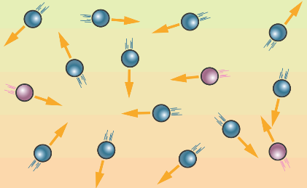

**Внутрішня енергія тіла — це сума кінетичної енергії теплового руху частинок, із яких складається тіло, і потенціальної енергії їхньої взаємодії.**

**2. Зміна внутрішньої енергії тіла**

***Питання класу***

* Чи можна змінити внутрішню енергію тіла?

***Внутрішня енергія тіла змінюється:***

* ***зі зміною температури тіла*** (при підвищенні температури тіла швидкість теплового руху частинок, а значить, і їхня кінетична енергія збільшується. Отже, при підвищенні температури тіла його внутрішня енергія збільшується, а при зниженні — зменшується);
* ***зі зміною агрегатного стану речовини*** (в процесі зміни агрегатного стану речовини змінюється взаємне розташування її частинок, тобто змінюється потенціальна енергія їхньої взаємодії).

**3. Розрізняємо внутрішню і механічну енергії**

В 7 класі ми вчили, що:

***Повна механічна енергія — це сума кінетичної та потенціальної енергій системи тіл.***

***Питання класу***

* То виходить, що внутрішня енергія й механічна енергія — це одне й те саме?

Це не так!

Механічна енергія залежить від руху й розташування фізичного тіла відносно інших тіл або частин тіла одна відносно одної.

Внутрішня енергія визначається характером руху та взаємодії тільки частинок тіла.

***Внутрішня енергія наплічника***, що лежить на підлозі (а), стоїть на стільці (б) або рухається разом із хлопчиком (в), ***є однаковою***, а ***механічна енергія — різною.***

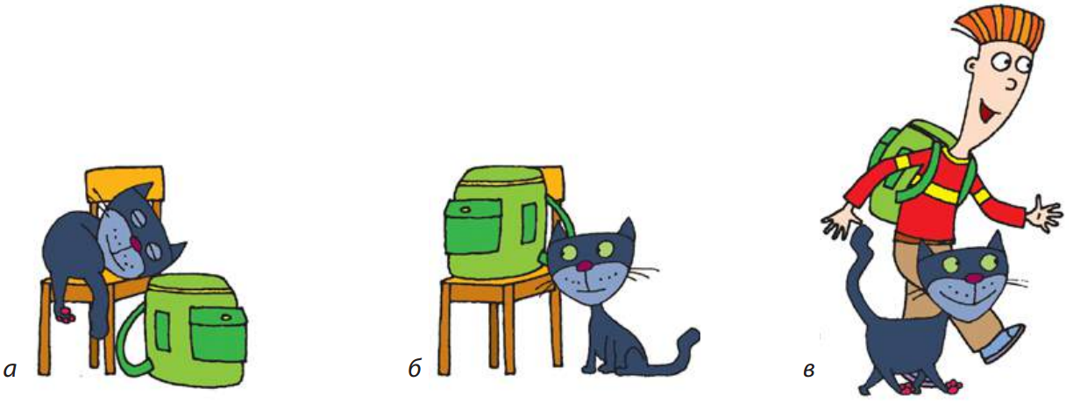

***Питання класу***

* Як зміниться внутрішня енергія цеглини, якщо її занурити в гарячу воду? підняти з першого поверху на другий?
* Як змінюються внутрішня й механічна енергія хокейної шайби: а) коли її виносять із теплої кімнати на мороз; б) коли літак, на якому перевозять шайбу (разом з хокейною командою), розганяється по злітній смузі; в) коли літак набирає висоту; г) коли по шайбі б’ють ключкою?
* У склянку з гарячою водою занурили металеву кульку. Чи зміниться кінетична енергія молекул кульки? потенціальна? Якщо зміниться, то як?

**4. Процес теплопередачі та поняття кількість теплоти**

Встановимо, якими способами можна змінити внутрішню енергію тіла.

***Питання класу***

* Що станеться з гарячою праскою, якщо її вимкнути з розетки? (Через певний час праска охолоне).
* Що стане із ложкою, якщо її занурити в гарячий чай? (Ложка нагріється).

У кожному з цих прикладів ***змінюється температура тіл***, і це означає, що ***змінюється їхня внутрішня енергія.***

Водночас над цими тілами не виконується робота й самі тіла також ніякої роботи не виконують.

**Теплопередача (теплообмін) — це процес зміни внутрішньої енергії тіла без виконання роботи.**

**Кількість теплоти — це фізична величина, що дорівнює енергії, яку тіло одержує або віддає в ході теплопередачі.**

**[*Q*] = Дж**

***Тепло може довільно передаватися тільки від тіла з більшою температурою до тіла з меншою температурою.***

**5. Зміна внутрішньої енергії при виконанні роботи**

***У разі відсутності теплообміну, коли над тілом виконується робота, внутрішня енергія тіла збільшується.***

Наприклад:

Якщо інтенсивно потерти долоні одну об одну, вони розігріваються — їхня внутрішня енергія збільшується.

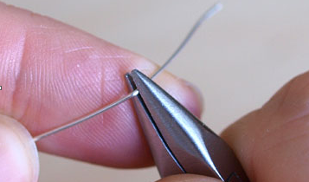При згинанні та розгинанні дроту нагрівається місце згину.

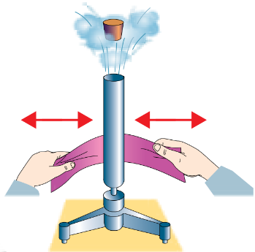Закріпимо на підставці металеву трубку. Наллємо в неї незначну кількість ефіру й закриємо трубку корком. Почнемо інтенсивно натирати трубку. Через деякий час внутрішня енергія трубки з ефіром збільшиться настільки, що рідина закипить і утворені пари ефіру, розширюючись, виштовхнуть корок.

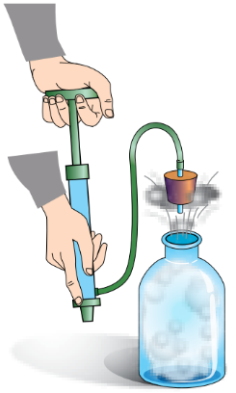***Якщо ж тіло саме виконує роботу, то його внутрішня енергія зменшується.***

У товстостінний скляний балон, на дні якого є невелика кількість води, будемо повільно за допомогою насоса накачувати повітря доти, поки не вилетить корок. У момент вильоту корка в балоні утворився туман. Це свідчить про те, що температура повітря знизилась. Таким чином, внутрішня енергія повітря зменшилась у результаті того, що воно виконало роботу, виштовхнувши корок.

Отже, існують два способи змінити внутрішню енергію тіла: ***виконання роботи та теплопередача.***

**ЗАКРІПЛЕННЯ НОВИХ ЗНАНЬ ТА ВМІНЬ**

***Розв’язування задач***

1. Визначте, як і яким способом змінилася внутрішня енергія тіла в таких випадках:

а) сірник внесли у полум’я свічки; (Внутрішня енергія збільшилася внаслідок теплопередачі.)

б) сірник запалили об коробок; (Внутрішня енергія збільшилася внаслідок механічної роботи.)

в) пилка нагрілася після розпилювання дров; (Внутрішня енергія збільшилася внаслідок механічної роботи.)

г) штучний супутник нагрівся під час входження в атмосферу Землі; (Внутрішня енергія збільшилася внаслідок механічної роботи.)

д) пляшку з соком кімнатної температури поставили в холодильник; (Внутрішня енергія зменшилася внаслідок теплопередачі.)

е) дах будинку нагрівся під прямими променями сонця. (Внутрішня енергія збільшилася внаслідок теплопередачі.)

2. Пробірку з водою помістили над спиртівкою. Чи змінилася кінетична, потенціальна енергія молекул газу? Якщо змінилася, то як?

**ПІДБИТТЯ ПІДСУМКІВ УРОКУ**

***Бесіда за питаннями***

*1. Що таке внутрішня енергія тіла?*

*2. Як внутрішня енергія тіла пов’язана з температурою?*

*3. Як можна змінити внутрішню енергію?*

*4. Що називають теплопередачею? Наведіть приклади теплопередачі.*

*5. Що таке кількість теплоти? Назвіть одиницю кількості теплоти.*

*6. Наведіть приклади зміни внутрішньої енергії тіла внаслідок виконання роботи.*

**Домашнє завдання**

Вивчити § 3-4, Вправа № 3-4, Виконайте самостійну роботу

Виконане Д/з відправте на Human,

Або на елетронну адресу Kmitevich.alex@gmail.com

***Самостійна робота № 1 з теми «Температура. Тепловий рух»***

***1 варіант***

1. Температура - це фізична величина, яка характеризує *(1 бал)*

а) Здатність тіла здійснювати роботу

б) Стан теплової рівноваги системи тіл

в) Зміну положення тіла

2. Одиниця вимірювання температури *(1 бал)*

а) Джоуль

б) Паскаль

в) Градус Цельсія

г) Ват

3. Які з перерахованих явищ теплові? *(2 бали)*

а) Падіння на підлогу ложки

б) Розігрівання на плиті супу

в) Танення на сонці снігу

г) Купання в басейні

4. Чим гарячий чай відрізняється від холодного? *(2 бали)*

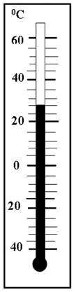а) Кількістю молекул

б) Швидкістю руху молекул

в) Кольором

г) Відстанню між молекулами

5. Якою траєкторією рухаються молекули газів? *(2 бали)*

а) Прямолінійною

б) Криволінійною

в) Ламаною

6. Якщо середня кінетична енергія молекул тіла зменшиться, то температура тіла *(1 бали)*

а) Підвищиться

б) Знизиться

в) Не зміниться

7. Знайдіть ціну поділки шкали термометра. Яку температуру повітря показує термометр? *(3 бали)*